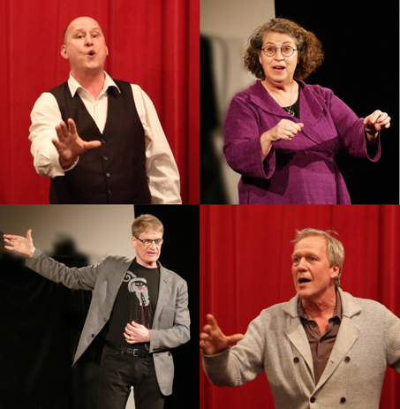

**Berättare** på Arholma Ö

Pub-kväll i Båkbergsgården Lördag 23 mars kl 20:00

***Ett program med vådliga, roliga och berörande historier.***

***Medverkande är några erfarna scenberättare från***

***Berättarnätet Öst och Fabula Storytelling.***

***Fri Entré***

***Varmt Välkomna!***

Arrangeras av

Arholma Skärgårds Kultur (ASK) inom

Arholma Intresseförening

Berättarnätet Öst - www.berattarnat-ost.se

*Pelle Olsson, Jörgen Bodner, Ida Junker och Johan Theodorsson*